长城物业集团管理股份有限公司北京物业管理分公司
通达园 管理处 2012 年 8月度管理工作报告



尊敬的业主、住户：
在您的支持和配合下，管理处8月份完成了如下主要工作：

一、顾客服务

1. 本月办理入住 0 户，入住率 99% ；

2. 本月办理搬家 0 户，办理大件物品搬出 7 户；

3.本月顾客问询回复情况
受理情况
总数 | 处理中 | 已完成
48 | 0 | 48

4. 本月发布社区信息（紧急信息、温馨提示及通知）统计
公告信息情况
紧急信息数 | ＂装修提示＂数 | ＂通知＂数 | ＂其他＂数
0 | 0 | 1 | 0

二、秩序维护
1.加强对小区的巡查和车场的管理工作，持续提高停放高峰时段的管控和车辆检查工作，引导车辆规范停放，减少乱停车、乱占车位等现象；
2.按照计划对全体秩序维护员进行礼仪培训和实际操作，提高秩序维护员形象、操作技能；
3.加强夜间巡视力度，持续做好夏季安全防盗、防风、防高空坠物等工作；
4. 小区消防安全工作：本月无消防安全事故发生。
5．公用设施的巡查

三、维修养护
1、 全月提供维修服务 82项。其中公共维修定期维护 8 项，纠正性维护 2 项，公共区域维修 45项 ，协助业主、住户提供紧急维修服务27项。
2、 公共设施设备维护情况
1．公共设备的巡查与养护
2．公共设施
（1）公共楼道、停车场照明灯的维修及更换
（2）消防通道及岗亭照明灯的更换
（3）查看供水管线
（4）设备房保养
（5）小区内部分路面修复
（6）3号楼前污水井修复（该位置路面修复需要待地面自然下沉后进行处理）
部分工作照片
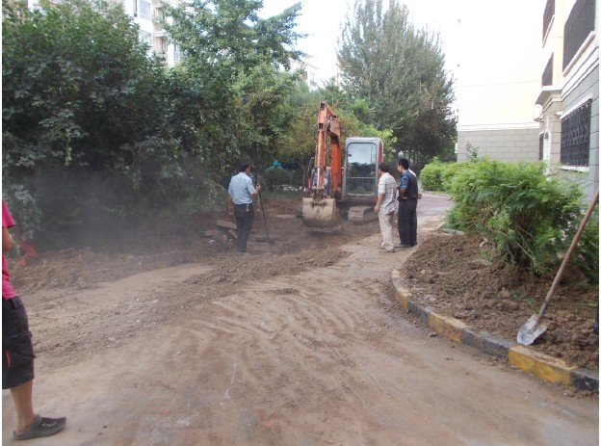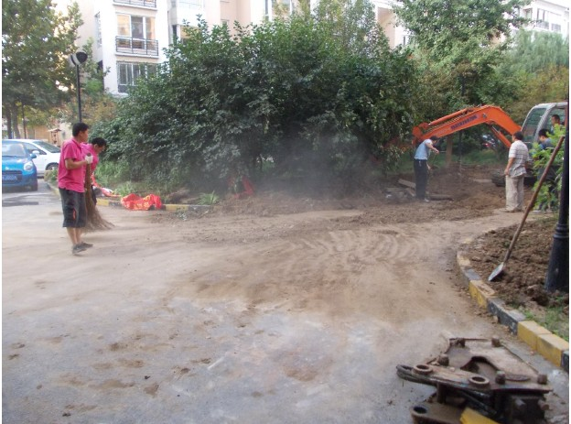

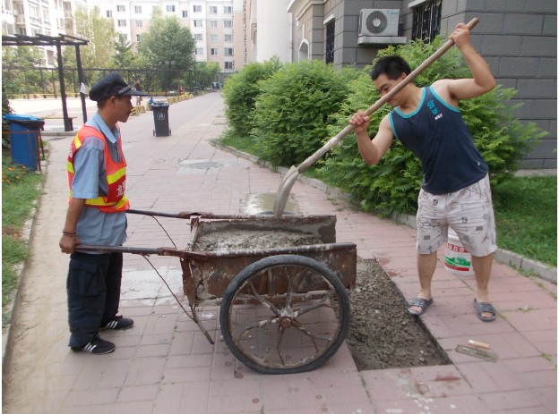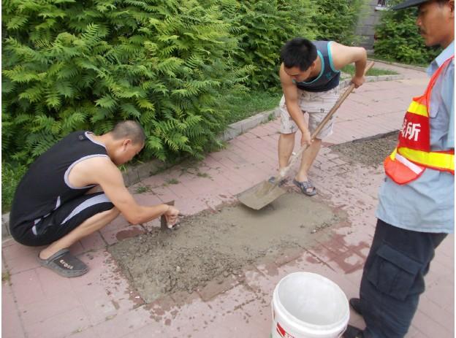

四、保洁、绿化服务
1、 楼道保洁、外围保洁、垃圾清运；
2、清理底商外围，清理园区内杂物
3、绿化垃圾清除
4、小区绿化浇水
5、绿植打药
6、绿植补种、除草
序号 | 分类 | 计划项目 | 养护后状态简述
1 | 修剪绿篱 | 修剪绿篱 | 美化小区环境
 |  | 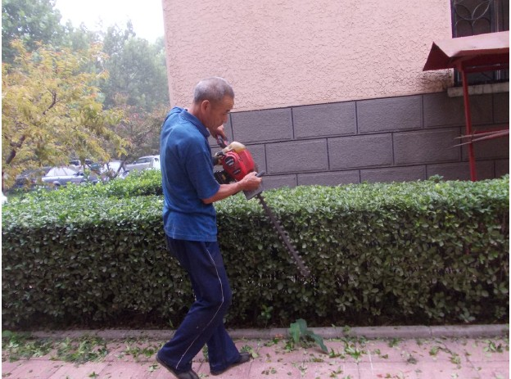 | 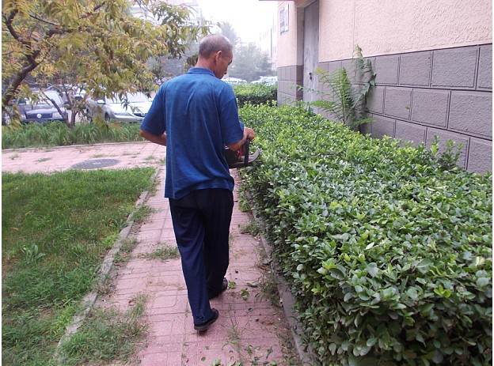
2 | 垃圾清运 | 绿化垃圾清运 | 保持环境整洁。
3 | 草坪修剪 | 修剪草坪 | 美化小区环境
 |  | 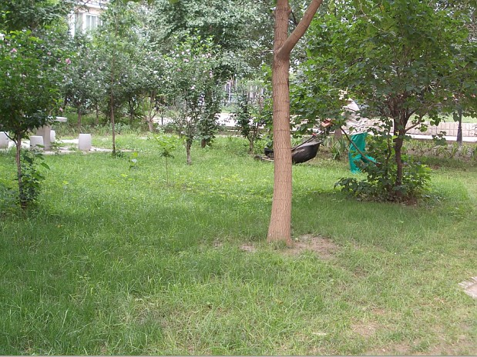 | 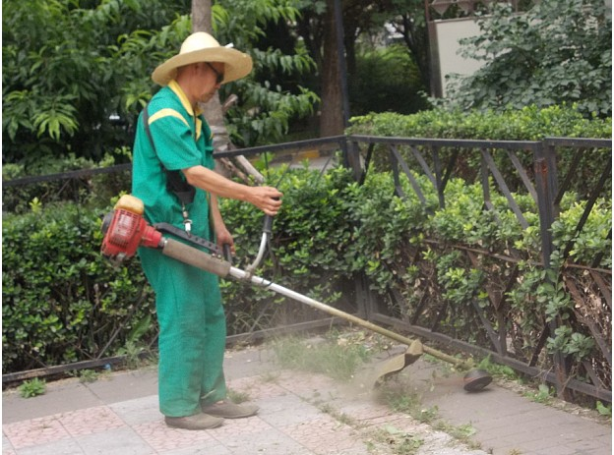
4 | 植物浇水 | 浇水 | 保证植被的正常生长
 |  | 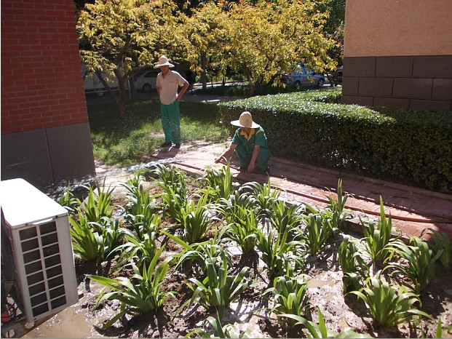 | 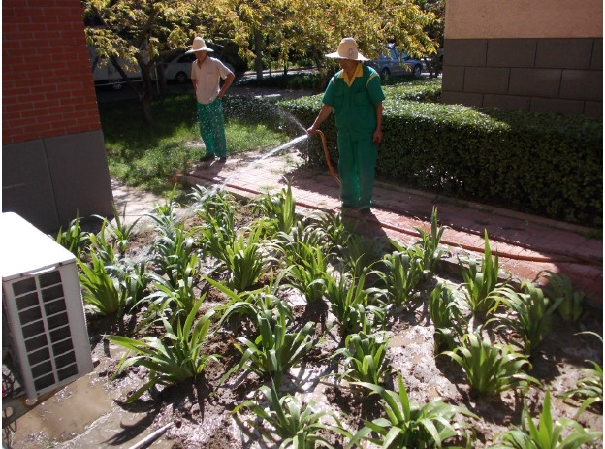
5 | 垃圾桶清洗 | 垃圾桶清洗 | 美化小区环境
 |  | 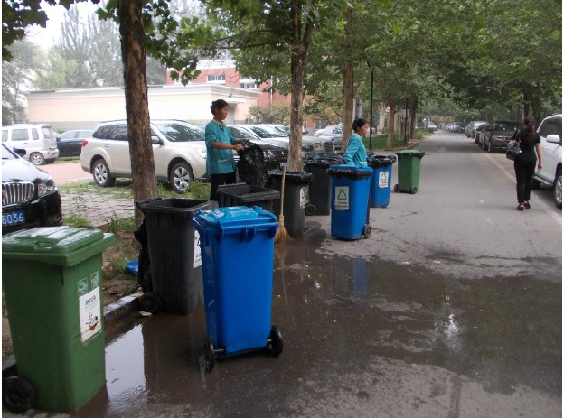 | 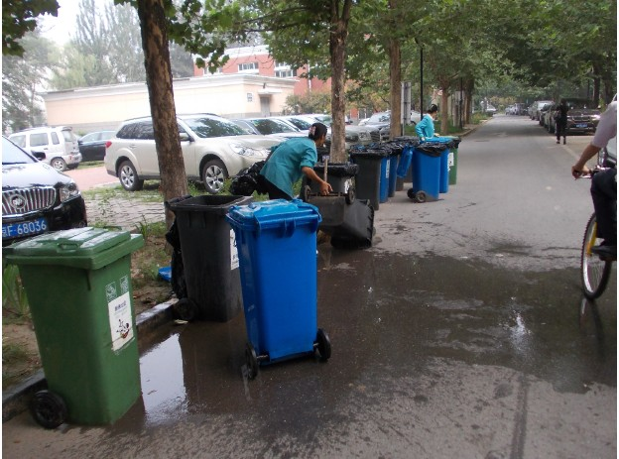

五、管理处其他工作
1、按计划开展管理处各项工作
2、配合公司的内审工作并持续做好内审不合格项目的整改。
3、客服组2012年8月份帮小区业主代收包裹月389份，确保业主的包裹信件安全送达业主手中；
5、公司安排的其他工作
6、管理处其他工作
六、下月主要工作
1、管理处员工加强对公司相关文件以及业务知识的学习，不断提高服务意识，针对业主提出的各类问题及时作出回应；
2、 绿篱的修剪、病虫害防治等；
3、 秩序组加强夜间巡视，持续做好夏季防盗等工作；
4、 保洁组要根据工作计划进行日常保洁；
5、公司安排的其他工作以及管理处其他工作。

北京深长城物业管理有限公司
通达园管理处
二〇一二年八月三十一日



